Invitasjon til HMS-seminar 2016

Klinisk Institutt 2 har gleden av å invitere deg til HMS-seminaret vårt. Årets HMS-seminar blir holdt onsdag den 23.november på Vil Vite senteret, Thormøhlens Gate 51, 5006 Bergen.
Seminaret er obligatorisk for alle fast ansatte ved K2.
Vi forventer at seminaret skal vare fra 09:00 – 15:30
Det blir servert lunsj av Søtt + Salt
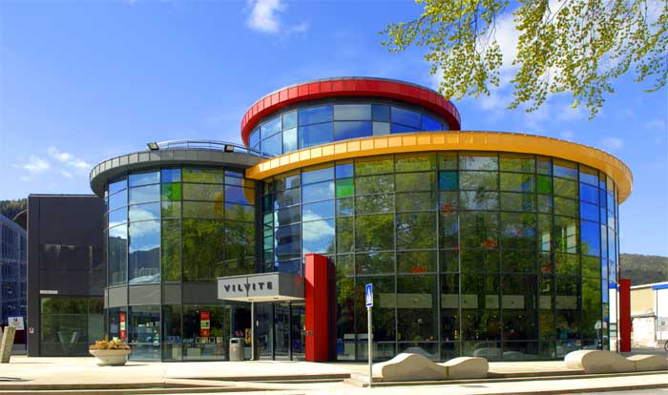

Her er link til påmeldingsskjema:
https://skjemaker.app.uib.no/view.php?id=2411736

Vi gleder oss til å se deg der.
Velkommen!

